附件3：工作内容
序号 | 设备（或服务）名称 | 详细招标参数（或服务要求） | 项目介绍 | 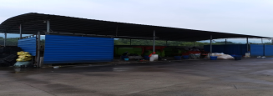  项目现状 | 预算单价（元/㎡） | 合计（元）
1 | 1.新建校园垃圾转运工程 （钢结构遮雨棚） | 对现有建筑进行设计、加固（包括但不限于构件更换、构 件补强、除锈、防腐等） | “新建校园垃圾转运工程”位于重庆工程职业技术学院江津校区内，该房屋修建于2018年。该房屋共一层，总建筑面积约为348m2，高度约为4.500m，平面布置呈矩形，长约27.2m，宽约11.5m。结构类型为简易钢结构，钢柱通过锚栓与地坪连接。 |  | 265.4 | 293000
 | 2.第四教学楼一楼材料堆场 |  | 第四教学楼一楼材料堆场位于重庆工程职业技术学院江津校区内，该房屋修建于2019年。该房屋共一层，总建筑面积约为90m2，高度约为4.300m，平面布置呈矩形，长约10m，宽约9m。结构类型为简易钢结构，钢柱通过锚栓与地坪连接。 | 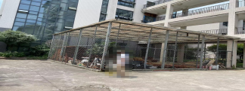
 | 3.1-8公寓一楼自行车遮雨棚（8处） |  | 1-8公寓一楼自行车遮雨棚（8处）位于重庆工程职业技术学院江津校区内，该房屋修建于2018年。该房屋共一层，总建筑面积约为576m2，高度约为2.800~3.400m，平面布置呈矩形，长约12m，宽约6m，一共有8处。结构类型为简易钢结构，钢柱通过锚栓与地坪连接。 | 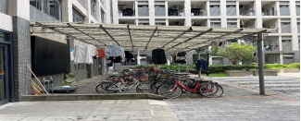
 | 4.9公寓一楼自行车遮雨棚（1处） |  | 9公寓一楼自行车遮雨棚（1处）位于重庆工程职业技术学院江津校区内，该房屋修建于2020年。该房屋共一层，总建筑面积约为90m2，高度约为3.400~3.800m，平面布置呈矩形，长约18m，宽约5m。结构类型为简易钢结构，钢柱通过锚栓与地坪连接。 | 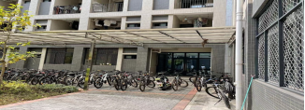
2 | 1.园林工程技术实训基地 | 将原钢结构棚子拆除并清运处理至校外国家允许的地方；棚子内砖砌池子、砂石、苗木由艺设学院自行处置 | 园林工程技术实训基地位于重庆工程职业技术学院江津校区内，该房屋修建于2019年。该房屋共一层，总建筑面积约为660m2，高度约为3.000m，平面布置呈矩形，长约31.6m，宽约19.4m。结构类型为简易钢结构，钢柱通过锚栓与地坪连接。 | 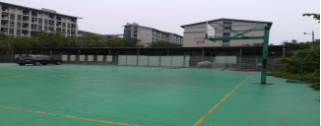 | 7.58 | 5000

